О Т Ч Е Т
об учебной практике

Тема задания: Исследование уязвимостей контроля доступа и разработка методики тестирования в формате Attack-Defense CTF
Обучающийся:
студент группы N3447 Чу Ван Доан

Согласовано:
Руководитель практики в ИТМО: Менщиков Александр Алексеевич, доцент ФБИТ, к.т.н., доцент, декан ФБИТ, директор учебно-практического центра - Киберполигон
Ответственный за практику от университета: Еритенко Николай Алексеевич, инженер ФБИТ

Практика пройдена с оценкой_______
Дата 10.02.2026

Содержание
Содержание 2
Введение 3
1 Теоретические и методические основы исследования уязвимостей контроля доступа в Attack-Defense CTF 5
1.1 Формат Attack-Defense CTF: раунды, чекер, флаги, статусы (OK/MUMBLE/CORRUPT/DOWN), SLA 5
1.2 Контроль доступа в веб-сервисах: аутентификация и авторизация 6
1.3 Типовые уязвимости контроля доступа и их последствия для приватных данных 7
1.4 Принципы построения методики тестирования контроля доступа в условиях A/D 9
1.4.1 Общие принципы методики 9
1.4.2 Критерии pass/fail 10
1.4.3 Виды тестов: positive / negative / edge 10
2 Разработка методики и тестирование сервиса в рамках Attack-Defense CTF 12
2.1 Описание стенда и условий эксперимента 12
2.2 Анализ поверхности атаки и точек контроля доступа в сервисе 13
2.3 Разработанная методика тестирования: структура тест-кейса и тест-матрица 16
2.4 Рекомендации по повышению защищённости и валидация 20
2.4.1 Усиление аутентификации и защиты учётных данных 20
2.4.2 Защита сессий 20
2.4.3 Строгая и однозначная object-level авторизация и изоляция данных 21
2.4.4 Корректная обработка ввода/ошибок без утечек 21
2.4.5 Валидация защитных изменений (процедура “до/после”) 21
Заключение 23
Список использованных источников 24

Введение
Формат соревнований Attack-Defense CTF представляет собой прикладную модель реальной эксплуатации и защиты информационных систем в условиях непрерывного противодействия. В отличие от классических задач на поиск отдельной уязвимости, в Attack-Defense участникам необходимо одновременно обеспечивать работоспособность сервисов (поддержание статуса OK и высокого показателя SLA) и противостоять целенаправленным действиям соперников, стремящихся получить доступ к приватным данным пользователей (флагам). В такой среде особенно критичны ошибки, связанные с контролем доступа, поскольку они напрямую приводят к утечкам данных при сохранении внешней «нормальной» работоспособности сервиса.
Актуальность темы обусловлена тем, что логические ошибки авторизации и разграничения прав (например, некорректная проверка владельца ресурса, ошибки обработки идентификаторов объектов, несогласованность проверок в разных эндпоинтах, некорректная работа с сессионными данными) часто являются одной из наиболее распространённых причин компрометации веб-приложений. В условиях Attack-Defense CTF подобные ошибки быстро масштабируются: найденная логическая уязвимость, как правило, воспроизводима на экземплярах сервисов у других команд. При этом защита должна выполняться аккуратно: чрезмерно «жёсткие» меры могут нарушить функциональность, необходимую чекеру, что приводит к статусам MUMBLE/CORRUPT и снижению SLA. Следовательно, требуется системный подход, который сочетает исследование уязвимостей контроля доступа и разработку методики тестирования, ориентированной на особенности Attack-Defense.
Цель работы — исследовать уязвимости контроля доступа в веб-сервисе в условиях соревнований Attack-Defense CTF и разработать практическую методику тестирования, позволяющую выявлять логические ошибки доступа и подтверждать корректность защитных изменений без ухудшения показателей работоспособности (SLA).
Для достижения поставленной цели решаются следующие задачи:
- Описать формат Attack-Defense CTF и критерии оценки работоспособности сервисов (OK/MUMBLE/CORRUPT/DOWN, SLA), включая роль чекера и флагов.
- Выполнить анализ исследуемого сервиса: развертывание стенда, сбор диагностических данных, изучение архитектуры, модели данных, механизмов аутентификации/сессий и контрольных точек доступа.
- Разработать методику тестирования контроля доступа и тест-матрицу (positive/negative/edge), определить критерии pass/fail.
- Провести тестирование, зафиксировать результаты, сформулировать рекомендации по повышению защищённости, выполнить валидацию изменений и оформить отчёт с приложениями.
Объект исследования — веб-сервис, функционирующий в игровой инфраструктуре Attack-Defense CTF (на примере сервиса типа “Otkritki”/аналогичного приложения с пользовательскими данными).
Предмет исследования — логика контроля доступа (авторизация и разграничение прав) и методы её тестирования в условиях противодействия и требований чекера.
В работе применяются следующие методы: анализ исходного кода и архитектуры (статический анализ), анализ поведения сервиса по журналам событий и сетевому трафику, проектирование тест-сценариев (positive/negative/edge), экспериментальная проверка на развернутом стенде, сравнительный анализ результатов «ожидаемо/фактически», а также валидация защитных изменений повторным тестированием.
Практическая значимость работы заключается в том, что разработанная методика тестирования может быть использована как прикладной инструмент для:
- выявления логических ошибок контроля доступа, приводящих к утечкам приватных данных (флагов);
- снижения риска перехода сервиса в статусы MUMBLE/CORRUPT из-за некорректных изменений;
- повышения стабильности работы сервиса и поддержания высоких значений SLA в Attack-Defense CTF.
Отчёт имеет следующую структуру: в первой главе описывается формат Attack-Defense CTF и критерии оценки сервисов; во второй главе рассматриваются типовые уязвимости контроля доступа; в третьей главе приводится описание стенда и организации диагностики; в четвёртой главе выполняется анализ сервиса и точек контроля доступа; в пятой главе формируется методика тестирования и тест-матрица; в шестой и седьмой главах приводятся результаты тестирования, рекомендации и валидация; в заключении сформулированы основные выводы и направления дальнейшей работы.

Теоретические и методические основы исследования уязвимостей контроля доступа в Attack-Defense CTF

Формат Attack-Defense CTF: раунды, чекер, флаги, статусы (OK/MUMBLE/CORRUPT/DOWN), SLA
Attack-Defense CTF - это соревнование в реальном времени, где каждая команда обслуживает одинаковый набор сетевых сервисов. Команды одновременно защищают свои сервисы (чтобы они работали корректно и не утекали данные) и атакуют сервисы соперников, пытаясь получить из них приватную информацию.
Раунд - это фиксированный интервал времени, по окончании которого инфраструктура соревнования проверяет каждый сервис. Проверку выполняет чекер - программа-эмулятор «реального пользователя», которая по сценарию проверяет функциональность (например: регистрация, вход, создание данных), кладёт новые приватные данные и пытается прочитать ранее сохранённые.
Раунд - это фиксированный интервал времени, по окончании которого инфраструктура соревнования проверяет каждый сервис. Проверку выполняет чекер - программа-эмулятор «реального пользователя», которая по сценарию проверяет функциональность (например: регистрация, вход, создание данных), кладёт новые приватные данные и пытается прочитать ранее сохранённые.
После выполнения раунда чекером сервис получает один из статусов:
- OK - сервис работает нормально, функциональность доступна.
- MUMBLE - сервис частично работает, часть функционала «поломана».
- CORRUPT - приватные данные пользователя (в т.ч. ранее сохранённые флаги) невозможно получить корректно.
- DOWN - сервис недоступен по сети.
SLA (Service Level Availability) - ключевой показатель стабильности сервиса: доля раундов, в которых сервис имел статус OK, от общего числа раундов.
Чем выше SLA, тем лучше сервис сохраняет работоспособность в условиях атак и изменений.
В ходе соревнования Attack-Defense CTF мы использовали несколько ключевых техник для поиска флага. Во-первых, мы проводили анализ и эксплуатацию уязвимостей в сервисах, используя такие инструменты, как Kali-Linux и распространённые методы эксплуатации уязвимостей. После обнаружения уязвимостей команда быстро устраняла их, чтобы помешать другим командам использовать эти уязвимости. Для ускорения процесса поиска флага мы использовали скрипты, которые автоматизировали атаки и экономили время. Также мы проводили анализ исходного кода приложений для поиска уязвимых мест или ошибок безопасности, которые можно было бы использовать. В заключение, чёткое распределение задач между членами команды позволило оптимизировать время и повысить эффективность работы, что обеспечило выполнение задач
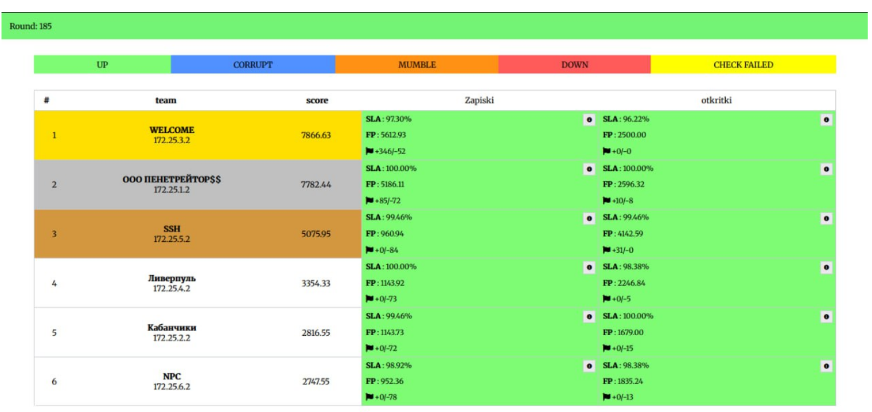
Рисунок 1 - Итоговая рейтинговая таблица второго соревнования

Контроль доступа в веб-сервисах: аутентификация и авторизация
Аутентификация (Authentication) - отвечает на вопрос «Кто ты?»: подтверждение личности перед выдачей сессии (cookie) или токена. Варианты: логин/пароль, cookie-сессия, токены (JWT/API-key), MFA. Важно защищать секреты и сессии от утечек/подмены.
Авторизация (Authorization) - отвечает на вопрос «Что тебе можно?»: проверка прав аутентифицированного пользователя на действие/объект. Реализуется через роли (RBAC), атрибуты (ABAC) или владение (ownership). Проверки должны выполняться на сервере в каждом запросе, а не на фронтенде.
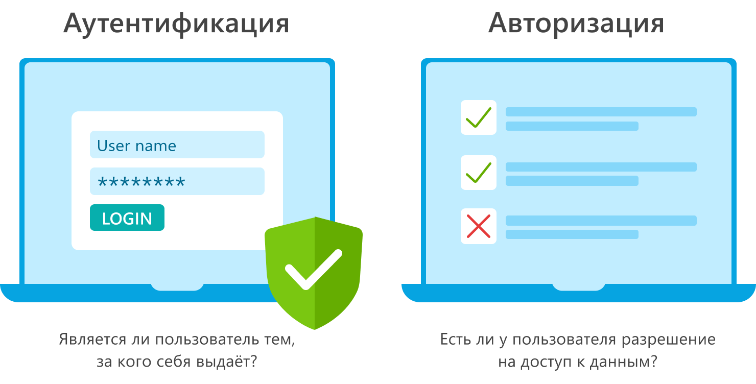
Рисунок 2 - Аутентификация и Авторизация
Пример: пользователь вошёл (аутентификация) -> запрашивает /api/card?id=123 -> сервер проверяет, имеет ли он право читать именно эту карточку (авторизация).
Типовые ошибки: IDOR/Broken Access Control (доступ по id без проверки), непоследовательные проверки в разных эндпоинтах, логические ошибки условий, проблемы с сессиями, CSRF при cookie-сессиях.
Почему критично в A/D CTF: ошибки авторизации ведут к утечке флагов, а чрезмерные «фиксы» могут сломать сценарии чекера и вызвать MUMBLE/CORRUPT, снижая SLA. Баланс: безопасность + работоспособность.

Типовые уязвимости контроля доступа и их последствия для приватных данных
В веб-сервисах ошибки контроля доступа чаще всего возникают не из-за «сложных» багов, а из-за неправильной логики проверок прав на уровне конкретных объектов данных и операций. В условиях Attack-Defense CTF такие ошибки напрямую приводят к утечкам приватных данных (флагов) и потере очков.
- IDOR (Insecure Direct Object Reference) / Broken Access Control по идентификаторам
Суть: доступ к объекту по параметру id/uuid без строгой проверки владельца/получателя/роли.
Как проявляется: “/api/item?id=123” отдаёт чужие записи при простом переборе.
Последствия: массовое чтение чужих объектов -> кража флагов, резкий рост FP у атакующего и падение у жертвы.
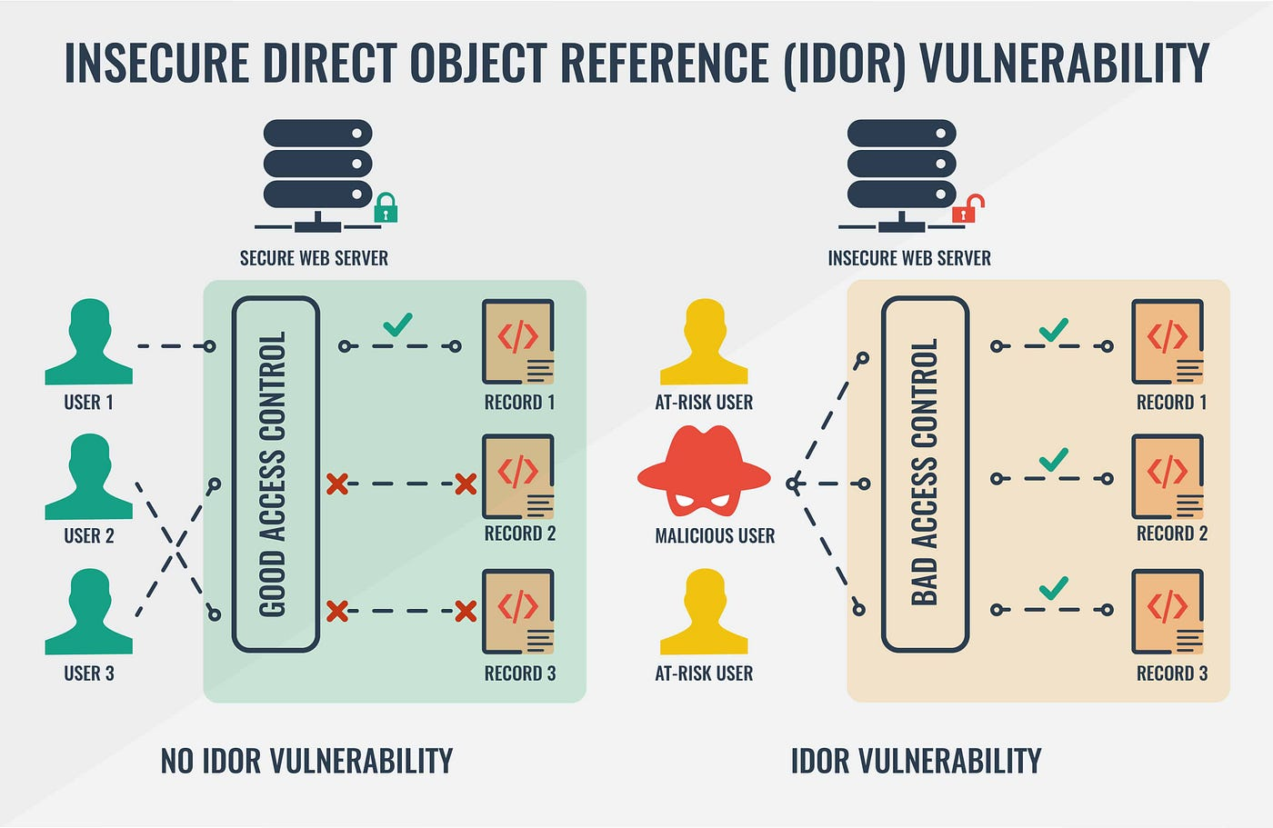
Рисунок 3 - IDOR
- Горизонтальная эскалация прав (между пользователями одного уровня)
Суть: пользователь с обычными правами получает доступ к данным другого обычного пользователя.
Причина: проверка прав построена на неверном условии (например, “совпадает часть имени”, “есть поле в запросе”, “клиент сказал, что он владелец”).
Последствия: утечка флагов без взлома админки; часто незаметно функционально -> сервис остаётся OK, но данные утекают.
- Вертикальная эскалация прав (обычный пользователь -> админ/модератор)
Суть: обход проверки роли/привилегий и выполнение админ-действий.
Как проявляется: доступ к admin-эндпоинтам без проверки или с “мягкой” проверкой.
Последствия: компрометация всего сервиса: чтение/выгрузка данных, просмотр всех флагов, изменение настроек -> быстрый “слив” флагов.

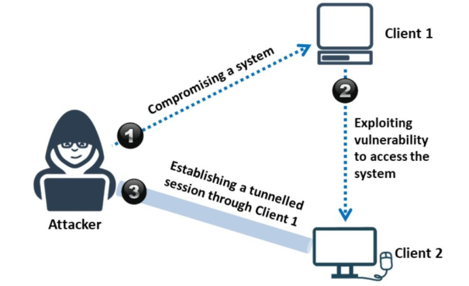
Рисунок 4 - эскалация прав

Принципы построения методики тестирования контроля доступа в условиях A/D
В условиях A/D методика тестирования контроля доступа должна решать две задачи одновременно: не допустить утечки приватных данных (флагов) и не нарушить сценарии чекера, чтобы не получить MUMBLE/CORRUPT и не просадить SLA.

Общие принципы методики
Сервер - единственная точка доверия: все проверки прав выполняются на сервере для каждого запроса (не “на фронтенде”).
Объектный уровень (object-level) обязателен: права проверяются не “в целом”, а для конкретного объекта (card, note, message) по его идентификатору.
Проверки должны быть единообразны: одинаковые правила доступа должны действовать во всех эндпоинтах (GET/POST/PUT/DELETE).
Тесты недеструктивны по умолчанию: нельзя ломать данные чекера; destructive-тесты (удаление/массовые изменения) — только на отдельном тестовом аккаунте/на тестовых объектах.
Повторяемость: каждый тест имеет чёткие предусловия, шаги и ожидаемый результат; результаты фиксируются (HTTP-код, тело ответа, логи).

Критерии pass/fail
Pass (тест пройден), если:
- Нет утечки данных: неавторизованный пользователь не получает приватные поля/контент, где потенциально есть флаг.
- Нет несанкционированных действий: нельзя создать/изменить/удалить чужие объекты или сменить владельца/роль.
- Корректные ответы сервиса:
  - без сессии -> 401/403 (или эквивалентная ошибка)
  - без прав -> 403 или 404 (допустим “скрывающий” вариант), но без выдачи чужих данных
  - с правами -> 200/201 и корректные данные
- Стабильность: сервис отвечает быстро и стабильно (без ошибок 5xx, без деградации доступности).
Fail (тест провален), если:
- Можно прочитать чужой объект по id (IDOR) или получить данные по “слабому” эндпоинту.
- Можно изменить/удалить чужой объект или подменить чувствительные поля (ownerId, role, isAdmin, и т.п.).
- Проверка прав “плавает”: один эндпоинт защищён, другой - нет.
- Исправление ломает легитимный сценарий (чекер) -> риск MUMBLE/CORRUPT.

Виды тестов: positive / negative / edge
A) Positive tests (позитивные)
Проверяют, что разрешённые действия работают:
- пользователь читает свои объекты;
- получатель видит свои входящие;
- автор видит свои исходящие;
- разрешённые операции (создание/просмотр) выполняются без ошибок.
Цель: не сломать функционал, который нужен чекеру (OK -> SLA).
B) Negative tests (негативные)
Проверяют, что запрещённые действия блокируются:
- пользователь B пытается прочитать объект A по id;
- пользователь B пытается изменить/удалить объект A;
- запрос без сессии/с неправильной сессией;
- попытка обратиться к “админским” функциям без роли.
Цель: доказать отсутствие утечки флагов и обходов авторизации.
C) Edge tests (краевые/неочевидные)
Проверяют обходы через “углы” логики:
- граничные значения параметров: id=0, id=-1, очень большое id, пустое значение, нечисловое;
- альтернативные форматы/кодировки/дубликаты параметров (id=1&id=2), лишние поля (mass assignment);
- ошибки логики условий: подстроки, OR/AND, “совпало частично”, регистр, пробелы;
- поведение при истёкшей/новой сессии, при параллельных запросах.
Цель: поймать именно логические уязвимости контроля доступа, типичные для A/D.

Разработка методики и тестирование сервиса в рамках Attack-Defense CTF

Описание стенда и условий эксперимента
Экспериментальная часть работы выполнялась в инфраструктуре Attack-Defense CTF, где каждой команде выделяется собственная игровая машина (vulnbox) с одинаковым набором сервисов. Для команды №2 vulnbox доступен по адресу 172.25.2.2 (шаблон адресации: 172.25.<team>.2). Взаимодействие с проверяющей системой и сдача флагов выполняются через инфраструктуру организаторов (в т.ч. endpoint для отправки флагов и получения attack_data).
Состав стенда
На vulnbox развернуты сервисы, работающие в контейнерной среде Docker. Фактический набор контейнеров и опубликованные порты:
- otkritki-frontend - веб-интерфейс сервиса Otkritki
Порт: 31338/tcp (публикуется на хосте)
- otkritki-backend - backend/API сервиса Otkritki
Порт: 8083/tcp (публикуется на хосте)
- otkritki-db (MySQL) - база данных сервиса Otkritki
Внутренний порт: 3306/tcp (в docker-сети; используется backend’ом)
- zapiski-zapiski - сервис Zapiski
Порт: 5712/tcp (публикуется на хосте)
- zapiski-cleaner (dedcleaner) - вспомогательный компонент обслуживания данных Zapiski
Портов наружу не публикует
Таким образом, стенд включает два прикладных сервиса (Otkritki и Zapiski) и СУБД MySQL, обеспечивающую хранение данных пользователей и объектов приложения.
Сетевые условия и точки доступа
- Внутри vulnbox сервисы доступны как по 127.0.0.1, так и по адресу 172.25.2.2.
- Для Otkritki используется связка frontend (31338) -> backend (8083) -> DB (MySQL).
- Доступ к функциональности backend’а осуществлялся через HTTP API (например, регистрация/логин/операции с объектами), при этом аутентификация реализована через cookie-сессию (cookie session, выдаваемая сервером в ответ на успешную регистрацию/вход).
Условия эксперимента и допущения
- Тестирование проводилось в условиях, типичных для A/D: сервис должен сохранять корректную работу для легитимного пользователя/чекера и одновременно исключать доступ к приватным данным со стороны посторонних.
- Приватные данные в контексте A/D рассматриваются как флаги, размещаемые чекером и доступные только в рамках корректной модели доступа (владелец/получатель/роль).
- Проверки выполнялись на уровне HTTP-запросов и серверной логики контроля доступа: наличие/отсутствие cookie-сессии, разграничение прав между разными пользователями, корректность проверок на “владение” объектами.
Используемые инструменты
- Docker CLI: docker ps, docker logs, при необходимости docker exec — контроль состава стенда и диагностика ошибок.
- curl - воспроизводимые запросы к API (фиксация HTTP-кодов, заголовков, cookie, тела ответа).
- Анализ логов backend’а - выявление ошибок обработки запросов, проблем с сессиями и маршрутизацией.
- Tulip (мониторинг трафика) - наблюдение и разбор HTTP-трафика (структура запросов, параметры, cookies, последовательность действий).
- Вспомогательные утилиты ОС: cat, grep, ss/netstat (при необходимости) для уточнения конфигурации.

Анализ поверхности атаки и точек контроля доступа в сервисе
Поверхность атаки (внешние интерфейсы)
В рамках стенда сервисы доступны по HTTP и образуют две основные точки входа:
- Otkritki-frontend (порт 31338) - веб-интерфейс, инициирующий запросы к API.
- Otkritki-backend (порт 8083) - REST-подобный API, на котором реализованы регистрация, вход и операции с объектами (карточками).
Дополнительно в стенде присутствуют сервис Zapiski (порт 5712) и инфраструктурные контейнеры (БД MySQL, служебный cleaner), которые формируют внутреннюю поверхность атаки внутри docker-сети.
Ключевые эндпоинты backend (по исходному коду routing)
По назначению обработчиков можно выделить следующие группы API:
Аутентификация/сессия
- POST /api/register - регистрация пользователя и выдача сессии (cookie session).
- POST /api/login - вход и выдача сессии.
- POST /api/logout - завершение сессии (инвалидация cookie).
- GET /api/check... - проверка авторизованного состояния (handler CheckAuth).
Работа с карточками (GiftCard)
- GET /api/cards - получение списка карточек пользователя (входящие / последние).
- GET /api/card?id=<id> - получение конкретной карточки по идентификатору.
- POST /api/card / POST /api/add... - создание карточки (handler AddCardPost, доступ ограничен).
Механизм сессий и cookie
Аутентификация в сервисе реализована через cookie-сессию:
- имя cookie: session (const cookieName = "session"),
- хранилище: gorilla/sessions.NewCookieStore(...),
- в сессию записываются ключевые поля:
  - authenticated (bool),
  - gender (string),
  - id (uint).
Точка доверия: наличие корректной cookie session определяет, считается ли пользователь аутентифицированным и какой у него идентификатор/роль (пол).
Критическая особенность реализации: ключ CookieStore задан жёстко в коде ("sixtenbytelength"). В условиях A/D это означает высокий риск компрометации механизма сессий при раскрытии исходников: теоретически появляется возможность подделки содержимого cookie и, как следствие, обхода авторизации (имперсонация пользователя).
Middleware и точки проверки доступа
Контроль доступа в backend строится на middleware:
- AuthMiddleware
Проверяет наличие cookie-сессии и значения:
- authenticated == true,
- id ссылается на существующего пользователя в БД.
Если проверка не проходит - запрос отклоняется (в текущей реализации через abort(...), часто с кодом 404).
- MaleWiddleWare (ограничение по полу)
Дополнительная проверка для операций создания карточек: разрешено только при gender == Male.
Это пример ролевого/атрибутного контроля доступа (ABAC).
- Локальные проверки в обработчиках (object-level authorization)
- GetCards: идентификатор пользователя берётся из сессии → выборка карточек выполняется по user.Username. Таким образом, пользователь получает только “свои” данные (при условии корректности сессии).
- CardPage: выполняется проверка принадлежности карточки пользователю:
  - разрешено, если пользователь является отправителем (card.From == user.Username) или получателем.
  - при этом получатель проверяется через strings.Contains(card.To, user.Username), что является потенциально опасной логикой (подстрочное совпадение вместо строгого равенства/парсинга списка получателей). Это может приводить к логическим обходам контроля доступа при определённых значениях To/Username.
Существенные точки риска для тестирования (что обязательно проверять)
В рамках методики тестирования контроля доступа для данного сервиса критично покрыть следующие места:
- AuthN/AuthZ на входе: корректность входа/регистрации, невозможность работы с API без валидной сессии.
- Целостность сессии: невозможность подделки/переноса сессии и корректная обработка отсутствующих/некорректных значений authenticated/id/gender.
- Object-level access control: попытки чтения чужих объектов через GET ...?id=... (класс IDOR/логические ошибки).
- Согласованность проверок: одинаковое поведение для “списка” и “деталей” (например, список скрыт, но детализация по id может быть слабее).
- Ролевые ограничения: невозможность выполнения “male-only” действий при другом значении gender.
- Поведение при ошибках: отсутствие утечек данных в сообщениях об ошибках и корректные HTTP-ответы без раскрытия приватной информации.

Разработанная методика тестирования: структура тест-кейса и тест-матрица
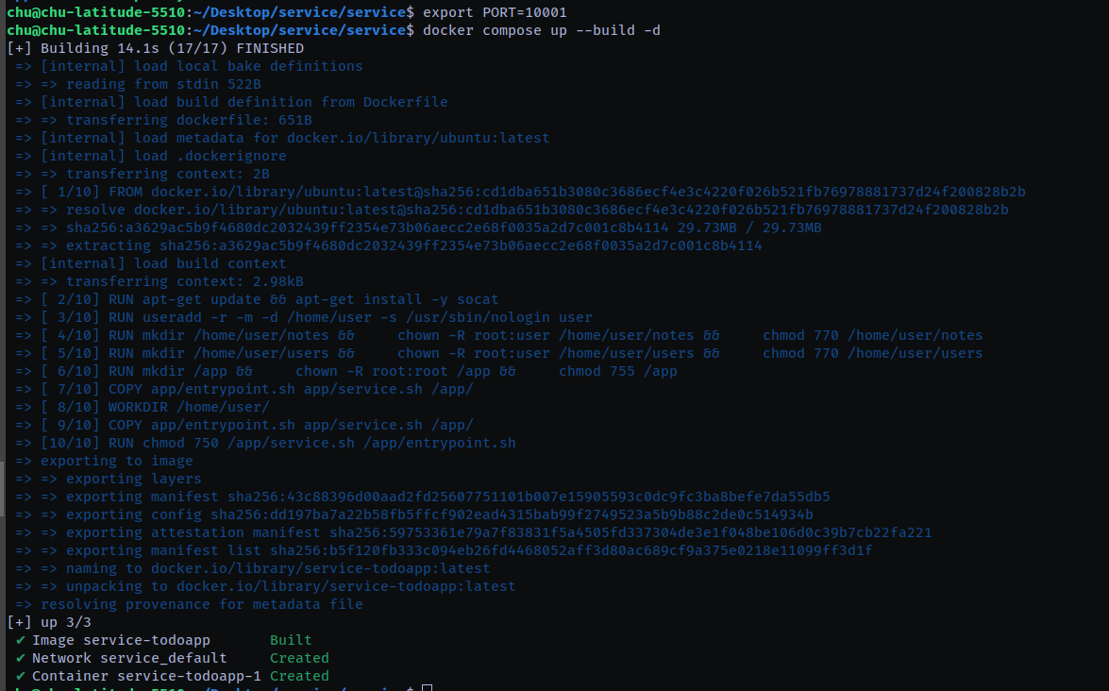
Рисунок 5 - Развертывание тестового стенда: сборка и запуск сервиса через Docker Compose
В рамках подготовки стенда для исследования уязвимостей контроля доступа в формате Attack-Defense CTF была выполнена первичная валидация работоспособности сервиса с использованием штатного чекера (режимы CHECK/PUT/GET). На локально развернутом сервисе (адрес 127.0.0.1, порт 10001) последовательно запускались проверки: команда CHECK подтверждала доступность и корректность базового сценария взаимодействия с сервисом (статус OK, код завершения 101), команда PUT размещала тестовый флаг в хранилище сервиса и возвращала идентификатор доступа (auth_data) для последующей проверки, после чего команда GET по полученному auth_data успешно извлекала ранее записанный флаг и подтверждала его неизменность (также OK, код 101). Данный этап фиксирует, что сервис функционирует стабильно и соответствует ожиданиям чекера, что позволяет далее проводить тестирование сценариев нарушения контроля доступа (negative/edge-cases) и оценивать результаты исправлений без деградации работоспособности (исключая состояния DOWN/MUMBLE/CORRUPT).
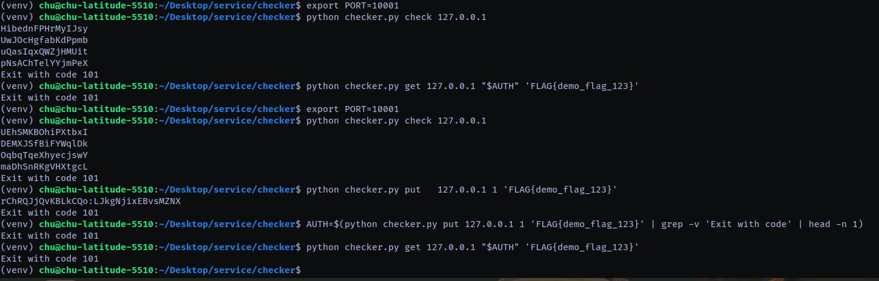
Рисунок 6 - Валидация работоспособности сервиса в формате Attack-Defense CTF: успешное прохождение чекера (CHECK/PUT/GET, статус OK, код 101)
Тест-кейс AC-E1 (Edge): попытка получить чужие заметки/флаги через инъекцию в поле содержимого заметки.
Ожидание (PASS): пользователь B не видит данные пользователя A, флаг не раскрывается.
Факт (FAIL): в выводе sploit.py отображаются чужие заметки и значения FLAG{...} (утечка флага).
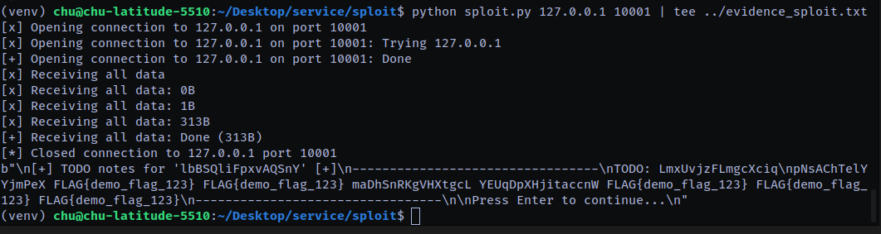
Рисунок 7 - Результат эксплуатации (до исправления)

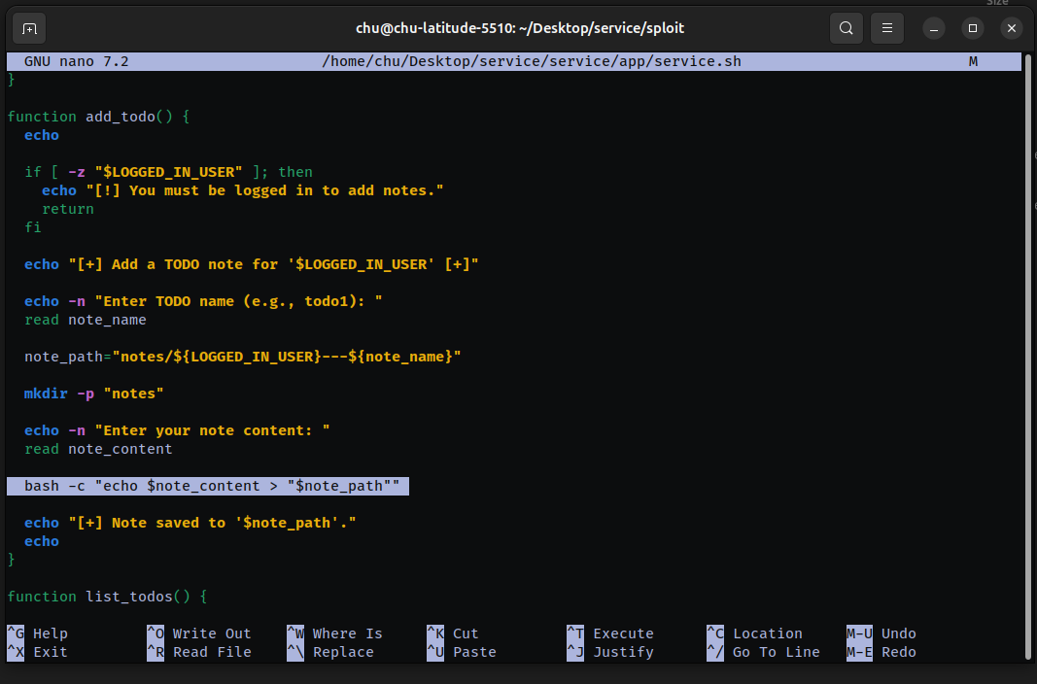
Рисунок 8 - Уязвимый фрагмент кода в service.sh
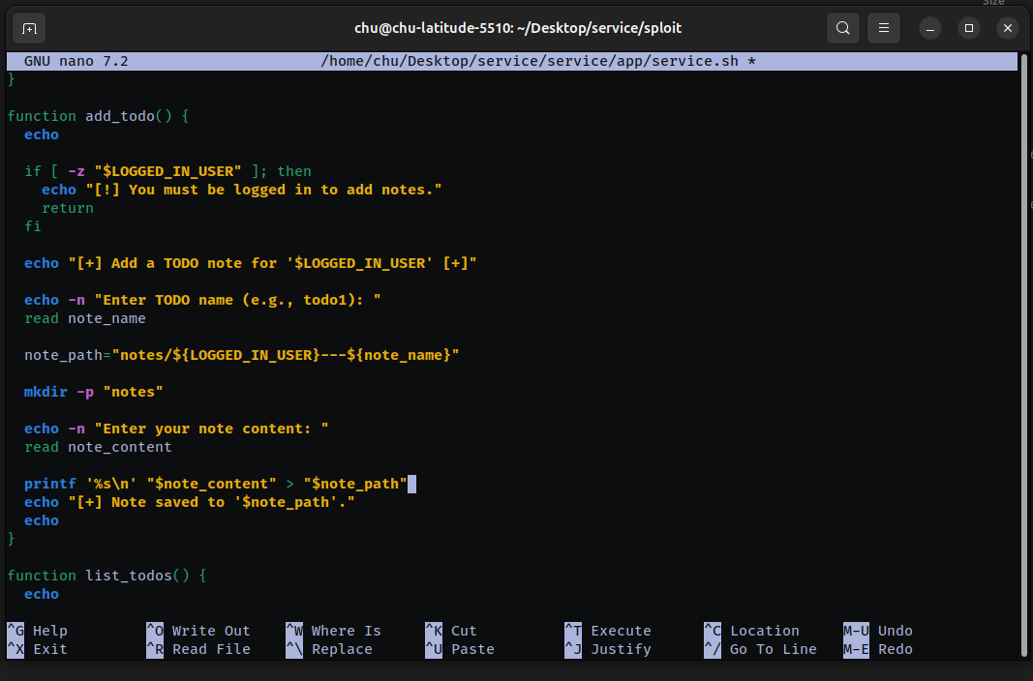
Рисунок 9 — Исправленный фрагмент кода в service.sh
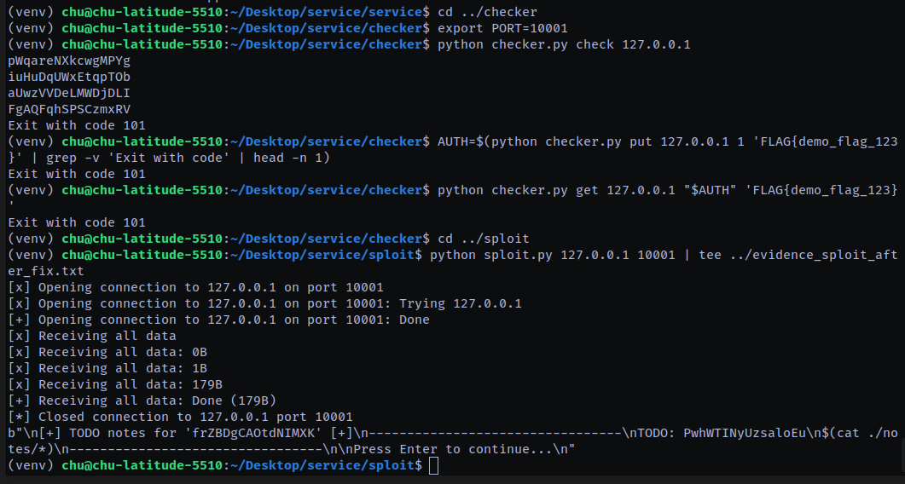
Рисунок 10 — Валидация исправления в формате Attack-Defense CTF
В ходе исследования уязвимостей контроля доступа был выполнен edge-тест AC-E1 на обход изоляции пользовательских данных через внедрение команд в поле содержимого заметки. В качестве полезной нагрузки использовалась конструкция вида $(cat ./notes/*), которая при некорректной обработке ввода может приводить к чтению файлов с заметками других пользователей и, как следствие, к раскрытию флагов.
До исправления тест AC-E1 завершался неуспешно: вывод скрипта эксплуатации (sploit.py) содержал значения FLAG{...}, что подтверждало выполнение внедрённой команды и чтение файлов notes/*, принадлежащих другим пользователям. Данный факт трактуется как нарушение контроля доступа на уровне объектов (утечка чужих данных/флагов) и соответствует критическому воздействию в условиях Attack-Defense (компрометация флагов).
После исправления уязвимость была устранена путём запрета выполнения пользовательского ввода как команды оболочки (ввод сохраняется как обычный текст без интерпретации). Повторный запуск AC-E1 показал, что полезная нагрузка отображается в заметке только в текстовом виде и не приводит к раскрытию FLAG{...}. При этом регрессионная проверка работоспособности сервиса штатным чекером (режимы CHECK/PUT/GET) продолжает завершаться со статусом OK (код 101), что подтверждает сохранение корректного поведения сервиса и отсутствие деградации SLA/сценариев чекера.
AC-E1 (Edge) — Попытка чтения чужих заметок/флагов через command injection в содержимом заметки
- Предусловия: сервис запущен; чекер успешно выполнил PUT и сохранил флаг в заметке пользователя A.
- Шаги: пользователь B создаёт заметку с содержимым $(cat ./notes/*) и запрашивает список заметок (используется sploit.py).
- Ожидаемый результат (PASS): внедрённая команда не выполняется; вывод не содержит FLAG{...}, чужие заметки недоступны.
- Фактический результат до исправления: FAIL — в выводе присутствуют FLAG{...} (утечка данных/флагов).
- Фактический результат после исправления: PASS — полезная нагрузка сохраняется как текст, FLAG{...} не раскрывается; чекер CHECK/PUT/GET остаётся OK (101).

Рекомендации по повышению защищённости и валидация

Усиление аутентификации и защиты учётных данных
Для снижения риска захвата аккаунтов и дальнейших атак на приватные данные рекомендуется обеспечить строгую проверку учётных данных и безопасное хранение паролей. В общем случае пароли должны храниться в виде криптографического хэша (например, Argon2/bcrypt), а при входе — сравниваться с хэшем, а не проверяться косвенно по существованию пользователя
Для исследуемого TODO-сервиса дополнительно целесообразно:
- ограничить формат username/password (allowlist), чтобы исключить спецсимволы, влияющие на логику/файловые пути;
- добавить базовую защиту от перебора (rate-limit/задержка после N ошибок);
- исключить вывод диагностических данных (путей, внутренних ошибок), которые могут помочь атакующему.

Защита сессий
В сервисах с cookie-сессиями рекомендуется хранить ключи подписи/шифрования вне кода (в переменных окружения), использовать раздельные ключи (подпись + шифрование) и корректно настраивать параметры cookie (HttpOnly/SameSite/Secure/MaxAge). Для текущего TODO-сервиса (CLI/без cookie) данный пункт трактуется как общий принцип: любые секреты (ключи, пароли, токены) не должны быть “захардкожены” и должны быть заменяемыми без пересборки.

Строгая и однозначная object-level авторизация и изоляция данных
В A/D критично, чтобы доступ проверялся на уровне конкретного объекта, а правила были единообразны и не допускали “логических обходов. Для исключения обходов рекомендуется отказаться от “нестрогих” проверок (например, подстрочных совпадений) в пользу строгого равенства/корректного парсинга и привязки прав к идентификаторам, а не к строковым полям.
Для вашего TODO-сервиса это выражается в следующих мерах:
- жёсткая изоляция файлов заметок по пользователям (строгая схема имени файла + запрет ../, *, пробелов и т.п.);
- исключение glob-обходов при перечислении заметок (без небезопасного раскрытия файлов, не принадлежащих пользователю);
- запрет исполнения пользовательского ввода в командной оболочке

Корректная обработка ввода/ошибок без утечек
Ключевое правило: не возвращать содержимое чужого объекта ни при каких ошибках и разделять случаи “нет сессии/нет прав/объект не существует” корректными кодами/сообщениями.
В рамках выполненного исследования была выявлена утечка флагов через выполнение пользовательского ввода как команды оболочки при сохранении заметки (command injection). Рекомендуемое исправление — сохранять введённый текст “как есть”, без интерпретации shell (например, через printf '%s\n' "$note_content" > "$note_path"), а также применять allowlist-валидацию для имени заметки и пользователя. Это устраняет возможность чтения notes/* и предотвращает раскрытие FLAG{...}.

Валидация защитных изменений (процедура “до/после”)
Валидация выполнялась повторным прогоном ключевых сценариев по методике (positive/negative/edge) с фиксацией артефактов и контролем критериев pass/fail:
- Регрессия чекера (positive): последовательный запуск CHECK → PUT → GET. Успешность подтверждается статусом OK (в вашем стенде — exit code 101) и тем, что флаг, записанный на этапе PUT, корректно извлекается на этапе GET. Цель шага — убедиться, что исправление не ломает легитимный сценарий (иначе риск MUMBLE/CORRUPT).
- Проверка устранения утечки (edge AC-E1): повторный запуск sploit.py с полезной нагрузкой $(cat ./notes/*).
  - До исправления: в выводе присутствовали FLAG{...}, что означало чтение чужих заметок/флагов и провал теста (Fail по критерию “есть утечка данных”).
  - После исправления: полезная нагрузка сохраняется как текст и не исполняется, FLAG{...} в выводе отсутствует — тест пройден (Pass).
- Контроль стабильности: сервис продолжает отвечать предсказуемо, без аварийных ошибок/зависаний, что соответствует критерию стабильности и недопущения деградации доступности.
Таким образом, рекомендации по усилению защищённости были подтверждены практической валидацией: устранена утечка флагов, при этом базовые сценарии чекера сохранены и сервис остаётся в статусе OK, что соответствует целям методики тестирования в формате Attack-Defense CTF

Заключение
В рамках работы была исследована проблематика уязвимостей контроля доступа и разработана практическая методика тестирования в формате Attack-Defense CTF, ориентированная на сохранение работоспособности сервиса и сценариев чекера при одновременном поиске критических логических ошибок (утечек флагов/данных). Предложенный подход основан на разделении тестирования на три уровня: (1) регрессионная проверка чекером (CHECK/PUT/GET) для контроля статусов OK/MUMBLE/CORRUPT/DOWN и соблюдения SLA, (2) негативные тесты для подтверждения запрета несанкционированных действий, (3) edge-сценарии для выявления обходов логики и нестандартных векторов атак.
На экспериментальном стенде на базе предоставленного сервиса был подтверждён класс уязвимости, приводящий к нарушению контроля доступа на уровне объектов: через обработку пользовательского ввода небезопасным способом происходило выполнение команд оболочки, что позволяло читать содержимое файлов с заметками других пользователей и извлекать флаги. Данный результат демонстрирует типовую для Attack-Defense ситуацию, когда дефект в обработке данных фактически трансформируется в нарушение изоляции объектов и компрометацию флагов.
Для повышения защищённости сервиса выполнено исправление, исключающее интерпретацию пользовательского ввода оболочкой, а также предложены дополнительные меры укрепления: allowlist-валидация входных параметров, предотвращение обходов через файловые пути/шаблоны, единообразные проверки прав доступа и безопасная обработка ошибок без утечек информации. Эффективность исправлений подтверждена повторной валидацией: после внесения изменений чекер стабильно проходит сценарии CHECK/PUT/GET со статусом OK, а повторный запуск эксплуатационного скрипта не приводит к раскрытию FLAG{...}.
Таким образом, работа достигла поставленной цели: разработана и апробирована методика тестирования контроля доступа в условиях Attack-Defense CTF, обеспечивающая воспроизводимость результатов, прозрачные критерии pass/fail и корректную проверку исправлений без деградации работоспособности сервиса. В качестве направлений дальнейшего развития целесообразны расширение тест-матрицы (в т.ч. на сценарии изменения/удаления объектов и модели ролей), автоматизация регрессионного запуска тестов по раундам, а также внедрение базового мониторинга и журналирования событий безопасности для ускорения реагирования в соревновательной среде.

Список использованных источников
- Attack-Defense CTF: что это такое и как в это играть – Текст: электронный // CBS CTF: сайтсайт. – URL: https://cbsctf.ru/ad (дата обращения: 10.02.2026).
- Authentication Cheat Sheet – Текст: электронный // OWASP Cheat Sheet Series: сайтсайт. – URL: https://cheatsheetseries.owasp.org/cheatsheets/Authentication_Cheat_Sheet.html (дата обращения: 10.02.2026).
- Авторизация. Определение и методы – Текст: электронный // eKassir: сайтсайт. – URL: https://ekassir.com/blog/avtorizacziya-opredelenie-i-metody/ (дата обращения: 10.02.2026).
- IDOR (Insecure Direct Object Reference) – Текст: электронный // Medium: сайтсайт. – URL: https://medium.com/@vulnerable19/idor-insecure-direct-object-reference-cb4a54fd8a0a (дата обращения: 10.02.2026).
- 𝐶𝐸𝐻CEH Module 6 – Phần 5: Leo thang đặc quyền – Текст: электронный // SinhVienCNTT: сайтсайт. – URL: https://sinhviencntt.net/ceh-tieng-viet-leo-thang-dac-quyen-2236 (дата обращения: 10.02.2026).

